Název a číslo materiálu
VY_22_INOVACE_02-05
Toys 1 - doplň písmeno – část B

Ročník: | 2. ročník
Vzdělávací oblast: | Jazyk a jazyková komunikace
Vzdělávací obor: | Anglický jazyk
Tematický okruh: | Základní slovní zásoba
Téma: | Toys - 1 (hračky, věci a předměty)
Jméno autora: | Miloslava Boháčová
Vytvořeno dne: | 7. 1. 2011
Metodický popis,  (anotace): | Doplň správné písmeno  Vizuální podoba anglických slov



Způsob využití.

Pracovní list slouží pro upevnění vizuální podoby slova.
Děti doplňují písmena prvních nejjednodušších angl. slov

Další využití:
- najdi slova začínající na stejné písmeno
- diktát barev – „colour the frog green“
- vybarvi obrázky, které spolu mohou souviset
př. ring+queen (královna a prsten)
mouse+house (myš a dům)

Předpokládané znalosti – slova ze šablony
VY_22_INOVACE_02_01
Použité zdroje:

GRAHAM, Carolyn. Longmam Children’s PictureDictionary.2003. (s.l.): Pearson Education North Asia Limited, 2003. 160 s. ISBN 6920052331, SEVT kód 22947305

KROJZLOVÁ, PeadDr.Hana.Prvouka : Pracovní listy pro 1.roč ZŠ. 1993.Praha:, 1993. 16 s. ISBN 80-7168-078-8.

ZAHÁLKOVÁ, Marie. Angličtina pro nejmenší, SNP, Praha: 2001.80 s. Dostupné z www: snp.cz ISBN 80

Vlastní obrázky

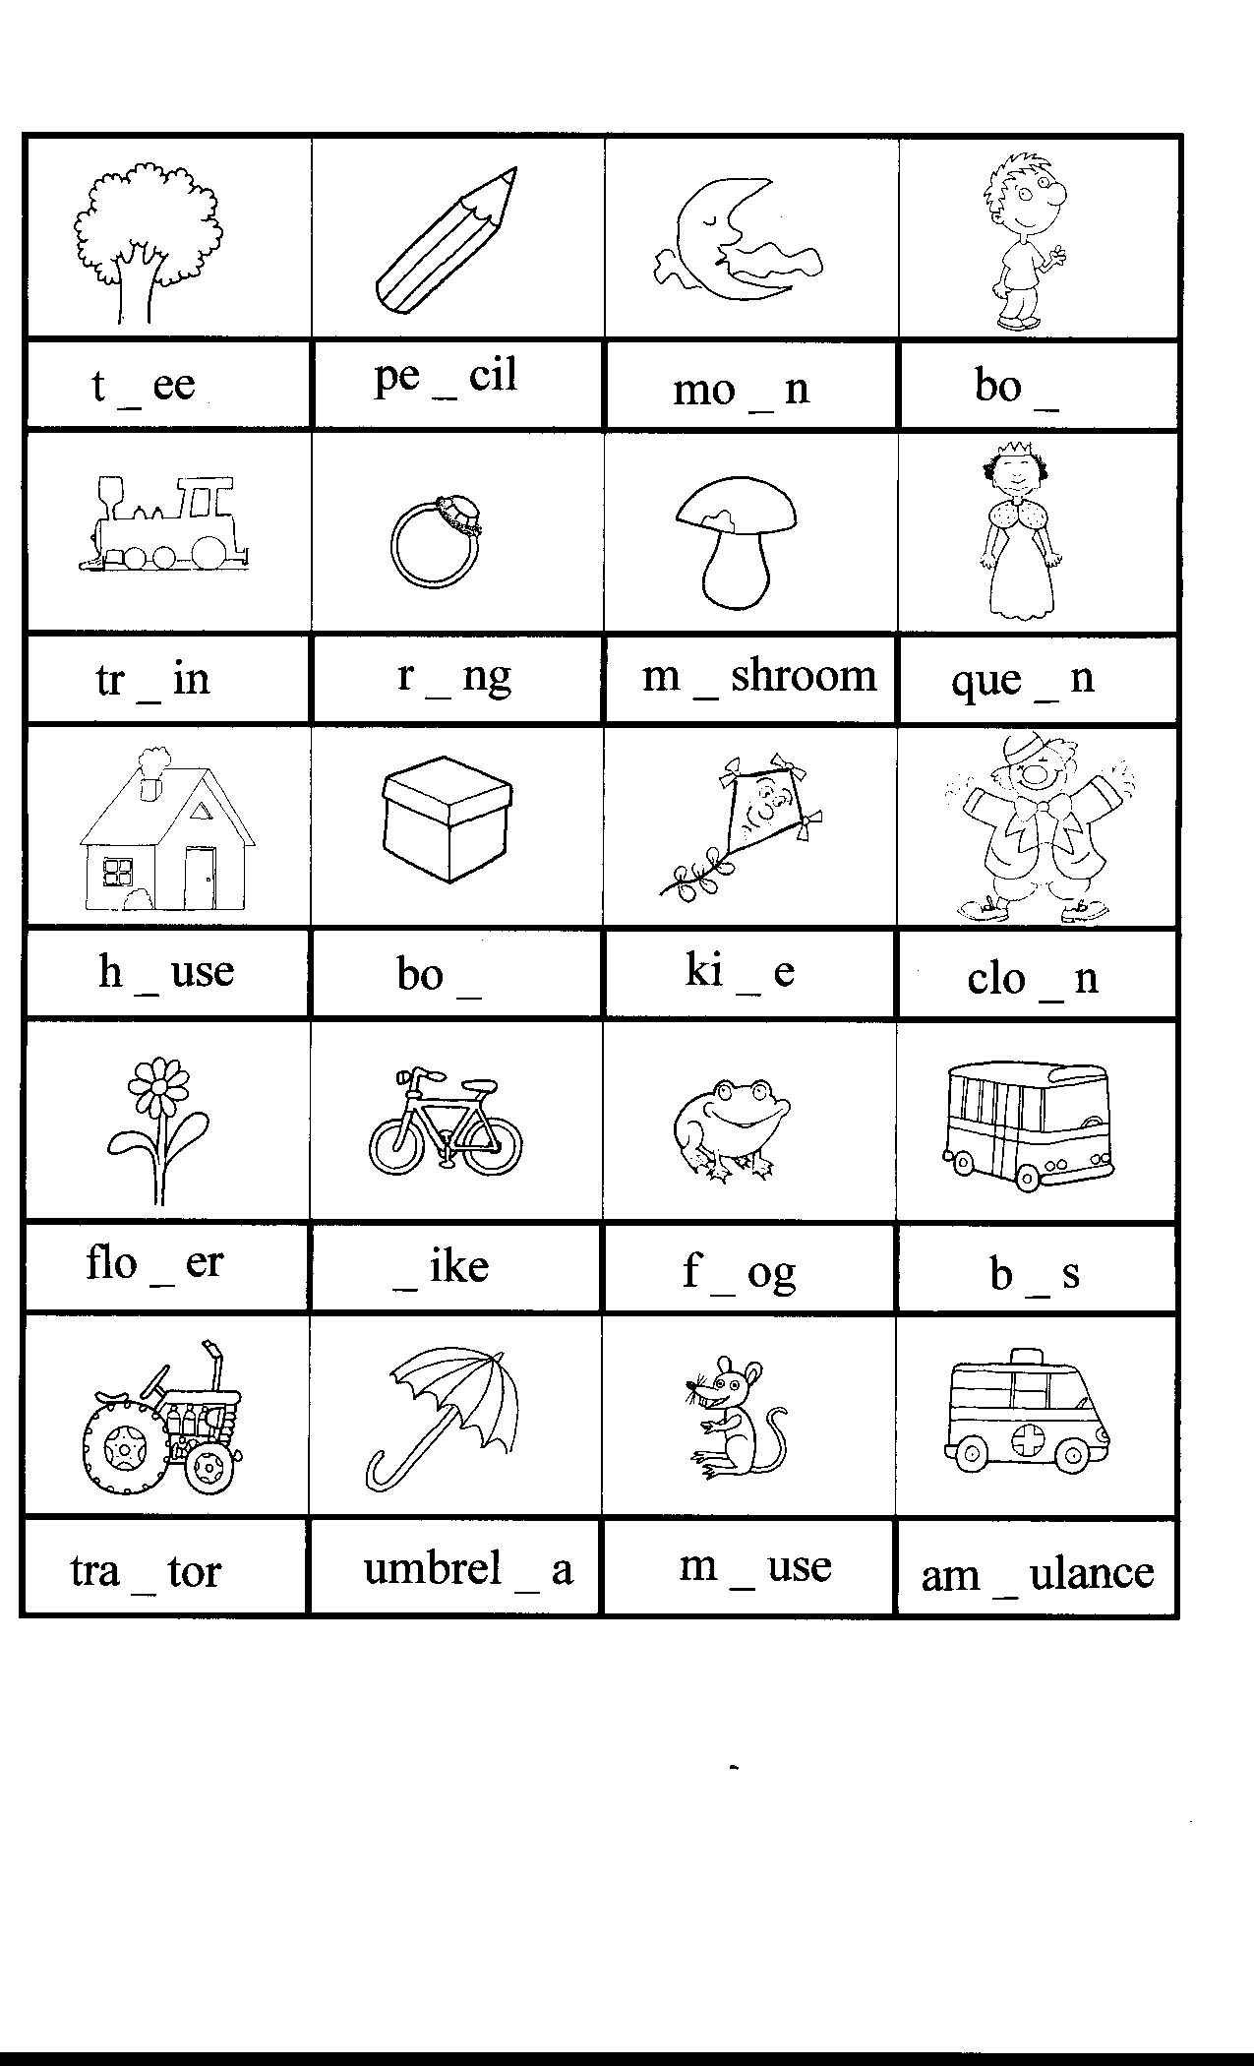
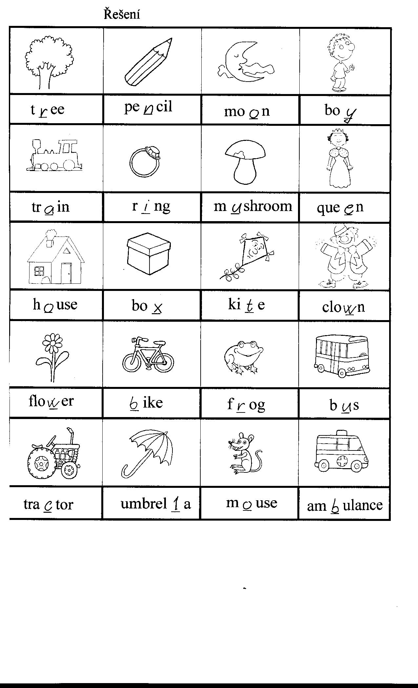

Seznam slovíček k listu Toys 1.

- auto car
- drak dragon
- kočárek pram
- kočka cat
- kolo bike
- letadlo plane
- loď board
- mimino baby
- míč ball
- medvídek teddy
- panenka doll
- pes dog
- policie –auto police car
- prase pig
- sluníčko sun
- motýl butterfly
- opice monkey
- skateboard skateboard
- traktor tractor
- vrtulník helicopter

